ГУО «Средняя школа №4 г. Пружаны»
Оздоровительный лагерь «Солнышко»
Газета №7
«СОЛНЕЧНЫЙ ЭКСПРЕСС»
День «Калейдоскоп профессий» прошел под девизом»: «Все работы хороши – выбирай на вкус». Для ребят из отряда «Патриот» был организован игровой турнир «Знатоки профессий», что способствовало расширению представлений воспитанников по основам выбора профессии и поддержанию интереса к нему. Были проведены конкурсы: «Подскажи профессию», «Все работы хороши» с разгадыванием кроссворда, «Художественный салон», где ребятам нужно было нарисовать предмет, характеризующий ту или иную профессию и др.
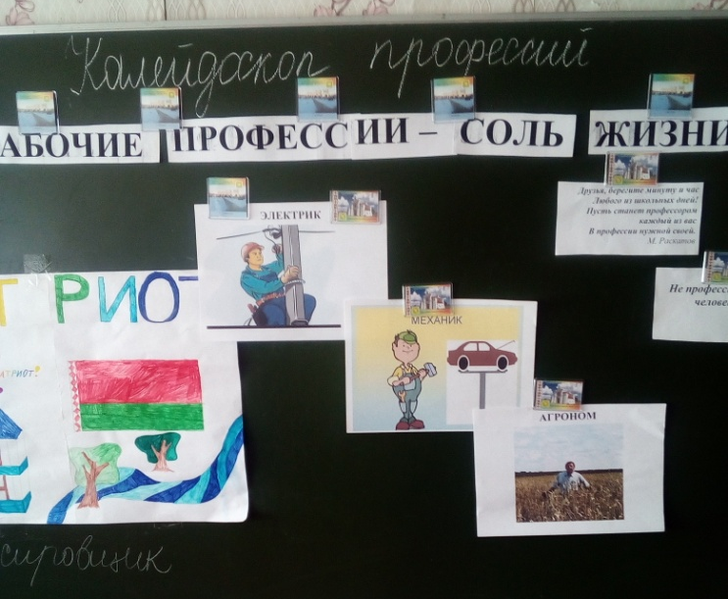
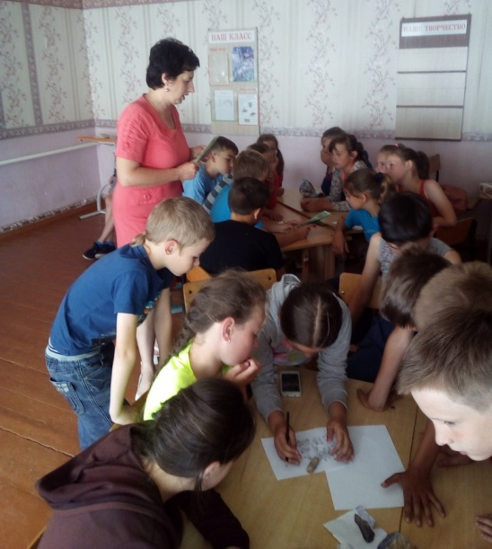

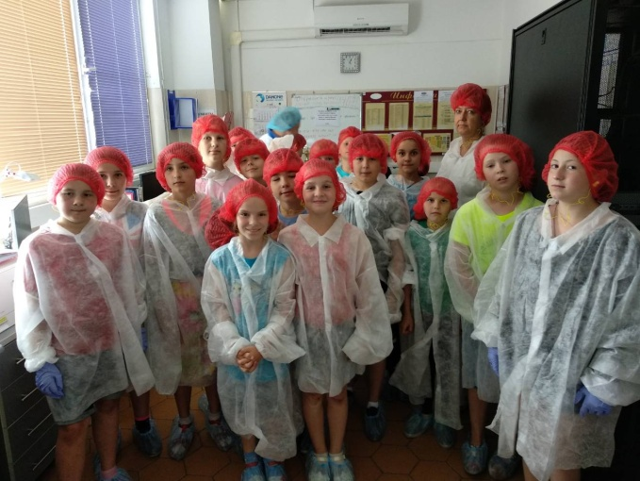
Так же для воспитанников лагеря была организована экскурсия на молочный завод «Данон», где ребятам показали как производятся молочные коктейли, разливается молоко в бутылки. Так же с ними провели лекцию по здоровому питанию.
